**Широкая Масленица**

**Цели урока:**

- познакомиться с обычаями и традициями празднования Масленицы;

- раскрыть духовный смысл Масленицы через анализ народных и художественных текстов, музыки и картин русских художников.

**Задачи:**

- познакомить с историей  славянских обрядов, прививать любовь к народным традициям через игры, песни;

- вызвать положительные эмоции;

- ознакомление с народным видом ремесла – изготовлением куклы из соломы и других материалов;

- дать детям возможность самовыражения, развивать творческие способности каждого ребёнка.

**Тип урока:** изложение нового материала

**Форма проведения:** комбинированный

**Межпредметные связи:** технология, окружающий мир, литературное чтение, музыка.

**Материалы, инструменты, оборудование:**

***Для учителя:*** учебник, образец куклы «мартинички», большие пучки ниток для демонстрации приемов работы; картонка для демонстрации приема заготовки пучка; ножницы, ТМП выполнения куклы из ниток, ТСО, презентация к уроку, музыкальный ряд.

***Для обучающихся:*** учебник; распрямленные нити красного и белого цвета; цветная нитка для перевязывания; ножницы; картонки для отмеривания нити и заготовки пучков.

Ход урока

1. Организация начала урока Слайд 1

Когда встречаем мы рассвет,

Мы говорим ему ... (привет!)

С улыбкой солнце дарит свет,

Нам посылая свой ... (привет).

При встрече через много лет

Вы крикните друзьям: ... («Привет,

И улыбнутся вам в ответ

От слова доброго ... («привет»),

И вы запомните совет:

Дарите всем друзьям ... (привет).

1. Вводная беседа. Постановка учебной задачи

*Показ презентации учащимся.*

**Учительмузыки:**Я хочу, чтобы наш урок сегодня прошёл весело и интересно**.(просмотр видеоролика).**

-О каком празднике сегодня пойдет речь, я думаю, вы все без труда догадаетесь.(слайд 2)

- Правильно, это Масленица. Масленица – самый любимый, весёлый и разгульный праздник, так как длился целую неделю. Неделю народ провожал надоевшую зиму, устраивал ярмарки, уличные игры, выступления ряженых, люди пели песни, плясали.   
Возник праздник в глубокой древности. Начиналась Масленица за 7 недель до Пасхи.   
Это последняя неделя перед постом, когда можно есть молоко, яйца, сыр. А какое же главное угощение? Правильно – блины, круглые, румяные, горячие, они символизируют солнце, которое восходит всё раньше и раньше, удлиняя день, приближая весну и лето.   
Называлась эта неделя в разных регионах по-разному: честная, широкая, веселая, объедуха, однако все же чаще – просто Масленица или сырная неделя.   
В старые времена встреча Масленицы была очень торжественной. Начинали-починали ее ребята. Рано утром высыпали они толпою строить снежные горы, да зазывали Масленицу: «Приезжай к нам, Масленица, на широкий двор, на горах покататься, в блинах поваляться, сердцем потешиться». В этом году масленичная неделя началась…, а закончится...  
**Учитель изобразительного искусства:**

**-**Я предлагаю рассмотреть картину Б.М.Кустодиева «Масленица».

Слайд 3

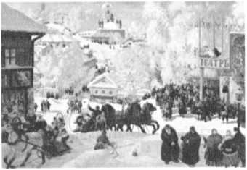

Откройте свои учебники на стр. 64-65 и посмотрите на репродукцию картины Б.М.Кустодиева «Масленица».   
- Что вы видите на картине? (Ответы детей)  
(Картина очень пестрая с резкими контрастами, вместе с тем очень цельная. Обратите внимание, как мастерски художник объединил разные детали – люди, тройки, театральное представление в одно единое целое. Фоном для действия служит белый снег зимнего пейзажа, контрастом ему – яркие, сочные краски народного гуляния).

**Учитель музыки**: - А если внимательно вслушаться в эту картину, какие звуки можно услышать? (Шум разноголосой праздничной толпы, народные наигрыши, которые исполняет гармонист, песни, перезвон бубенцов под дугой лихой тройки, голоса артистов и музыку балагана – кукольного театра, голоса людей, несущиеся со сцены кукольного театра).   
- Какую бы вы написали музыку к этой картине, если бы были композиторами? (веселую, задорную, легкую, быструю)   
- Сейчас мы послушаем музыкальное произведение, и вы мне ответите,созвучна ли эта музыка по своему настроению репродукции Б.Кустодиева? Внимательно слушайте песню «Блины»  
(исполнение песни «Блины»)

-А знаете ли вы, что каждый день Масленицы имел своё название и значение? (ответы детей)*Показ презентации учащимся*

-Понедельник - «Встреча». В этот день из соломы мастерили и наряжали чучело Масленицы. **Слайд 4-14**

- Вторник - «Заигрыш», - дети устраивали веселые игрища на улице. А не поиграть ли нам?  
  
- Я хочу показать вам одну из игр Масленичной недели. Игра называется «Петушиные бои».   
- Но вот наступил третий день масляной недели. По мне, так он лучше всех. Одно название чего стоит – «Лакомка». Сколько услад готовилось по домам, не перечесть. За одним столом сто и двести разных блюд и закусок – и блины, и пироги, и вареники, и шанежки, и крендельки.   
Но кто-то все же в этот радостный день был на особом счету. Кто же это? Зять. В этот день зятья (папы) приходят на блины к тёщам – маминым мамам. У милой тещи блины подаются с икрой, грибами, творогом, яйцами, луком. По поводу такого угощения гости нередко по-доброму шутили: - где блины, там и мы…

- На Руси каждая хозяйка имела свой рецепт приготовления блинов, и держала его в секрете.   
- 4 день (четверг) – Разгульный, широкий - самый пик праздника. С четверга масленичный разгул развертывался во всю ширь: с погремушками, с бубнами, с балалайками, разгуливали по ярмарке ряженые. Всем миром строили снежные крепости, проводили кулачные бои, спускали всю злость и ярость, накопившуюся за год.   
- В пятницу и субботу принято было ходить друг к другу в гости.   
5 день (пятница) – Тёщины вечеринки. Здесь, наоборот, зять тещу к себе приглашает, блинами угощает.  
6 день (суббота) – Золовкины посиделки. Ели блины, пили вкусный чай. А вы какой чай любите?.. (ответы детей)

Ну, вот и настало время Зиме и Весне поменяться местами. В воскресенье последний день Масленицы, ее проводы.  
В этот день все люди просили друг у друга прощение за ранее нанесенные обиды и старались не держать в своем сердце никакого зла. В этот день чучело из соломы и тряпок несли через всю деревню, а к вечеру всем миром сжигали Масленицу – символ холода и мрака, а пепел развеивали по полю, чтобы был хороший урожай.

Но все, же самой любимой и памятной после этого праздника всегда была одна кукла, которая была изготовлена своими руками, в которую вкладывали частичку своей души и дарили своим близким. В ней есть что-то такое, от чего становится теплее на сердце.

**3. Беседа о смысле изделия, его назначении в народной культуре, о преемственности культур.** *Показ презентации учащимся. Слайд15*

**Учитель изобразительного искусства:**  *-*Посмотрите пожалуйста на эту куклу –«Мартиничку», это изделие пришло к нам из далеких времен, но широко используется у некоторых народов и в наши дни: с приходом весны такие украшения принято дарить друг другу. Внешний вид стал немного другим; для его изготовления использовали несколько другие материалы, но приемы работы во многом сохранились, и их мы будем изучать.

             Кукла не рождается сама: создает ее человек. Являясь частью культуры, кукла сохраняет в своем образе черты создающего ее народа. Кукол делали по определенным правилам. Существовало поверье, что при изготовлении обрядовых кукол нельзя было использовать колющие и режущие предметы, которыми человек мог пораниться. Поэтому ткань и нитки для кукол надо было только рвать руками. А еще непременным условием изготовления куклы была ее безликость. Кукла не имела … лица. Так как она играла роль оберега, то ее боялись полностью уподобить человеку. По народным поверьям, кукла "с лицом” как бы обретала душу и тем самым становилась опасной для ребенка. Считалось, что она может сглазить ребенка, принести несчастья. Таких кукол делали вплоть до 18 века. Но не только этим была обусловлена ее безликость. Игра с такой безликой куклой побуждала ребенка воображать, фантазировать, придумывать ее настроение и характер, представлять ее в разных игровых ситуациях.

 Как вы думаете, ребята – как используется такое изделие в наши дни? Это сувенир, украшение, наподобие брошки. Его дарят и носят на одежде, поздравляя с приходом весны. Обычно такое украшение – это именно пара кукол: мужская и женская фигурки. Женская фигурка изготавливалась из белых ниток, а мужская из красных.

- Как вы считаете, цвета могут быть другими?

- Нет. Это не просто декоративное изделие, а символическое изображение весны.

- Да, оба цвета символичны: Белый цвет - в народной культуре символизировал весеннюю землю. Красный цвет – символ небесного огня. С приходом весны жаркое солнце согревает землю, и возрождается новая жизнь. Союз этих двух цветов мы можем встретить в росписи глиняных игрушек, в народной вышивке и в других украшениях. Однако все эти цвета означают одно и то же – связь земных и небесных сил, благодаря которой жизнь на земле не прекращается.

- Изготавливая такую куклу, мы познакомимся и с другими видами, которые существовали в старину. Можно изготавливать эту куклу из различных подручных материалов.

-А из какого материала сделаны эти игрушки? Слайд 17-19

**4. Анализ образца: обсуждение приемов изготовления изделия.**

- Рассмотрите образец и схему изготовления соломенной куклы (технологическая карта). Расскажите, как она изготавливается. Слайд 20

- Кукла делается из 2 пучков соломы: один, пучок  побольше, из него получается туловище с головой и ногами; второй пучок поменьше, это руки. Фигурка получается путем переворачивания пучков в нужных местах цветной ниткой.

- Мы будем делать кукол из ниток, но с помощью тех, же приемов, что и старинные мастера. Обратите внимание: цветная нитка для перевязывания пучков одновременно будет и украшением. Она изображает ожерелье, поясок и манжеты, которые тоже имели в одежде древнего человека защитный смысл; других украшений мастер не делал.

***5. Инструктаж по технике безопасности***

С ножницами не шути,  
Зря в руках их не крути

И, держа за острый край,  
Другу их передавай.  
Лишь окончена работа –  
Ножницам нужна забота:  
Не забудь ты их закрыть  
И на место положить.

**6. Физкультминутка.**

***7*. Заготовка пучков ниток для куклы.** Слайд 21-30

-  Сделаем женскую фигурку из  ниток. С чего начнем работу? (с изготовления двух пучков ниток). Как это проще сделать? Как определить длину ниток?

- Можно отмерить по линейке и нарезать отдельные нитки, сложить их в пучки.

- Это очень долгий и неудобный способ, я научу вас работать по-другому. У каждого из вас имеются картонки, они помогут сделать пучки ниток быстро. Сначала заготовим пучок из ниток для туловища куклы. Для этого вдоль более длинной стороны картонки быстро намотаем нитку, пока не получится пучок нужной толщины. Нитку наматываем свободно, чтобы картонка не стягивалась; но провисать нитки не должны.

*Демонстрирую, помогаю отдельным ученикам индивидуально.*

- Теперь разрежем нитки с одного конца картонки - получится  пучок нужной нам длины и толщины. Надо ли разрезать его с другой стороны?

- Нет, так как по схеме видно, что пучок должен быть двойной, а если разрежем, наша куколка будет слишком маленькая.

- Проверьте, достаточна ли толщина пучка. Точно также сделайте второй пучок, поменьше. Для этого нитки намотайте на картонку вдоль короткой стороны. Подумайте, эти нитки нужно разрезать с одного конца или с обоих?

С двух концов это видно по схеме, а длина картонки точно соответствует длине рук куклы.

**8. Изготовление куклы совместно с учителем.**

- Что нужно сделать с пучками? (длинный пучок перевязать посредине, а короткий с двух сторон).

Далее ученики работают по схеме, данной на доске. Помогаю, демонстрирую на своем макете действия. Края пучков по окончании работы ученики слегка подравнивают.

- Оцените свою работу. Что возможно, исправьте: подтяните и расправьте нитки.

***9. Выставка кукол. Подведение итогов урока.***

*Ребята, поочередно каждый выходит к доске и демонстрирует свои изделия, за изготовление которых, получаете оценки. Затем учащиеся устно заполняют таблицу на доске:*

|  |  |  |
| --- | --- | --- |
| Знаю | Хочу узнать | Узнал |

Сегодня на уроке мы выполнили сувенир по мотивам народных образов

(под музыку дети становятся в хоровод)

Учитель. Ребята, давайте станем в хоровод с куклами. Прощай, Масленица-плутовка,

Погостила ты у нас недолго,

Погостила всего семь деньков,

А мы думали, погостишь семь годков!

Прощай, Масленица, прощай, Широкая!

-Посмотрите, какое у нас получилось масленичное гуляние.

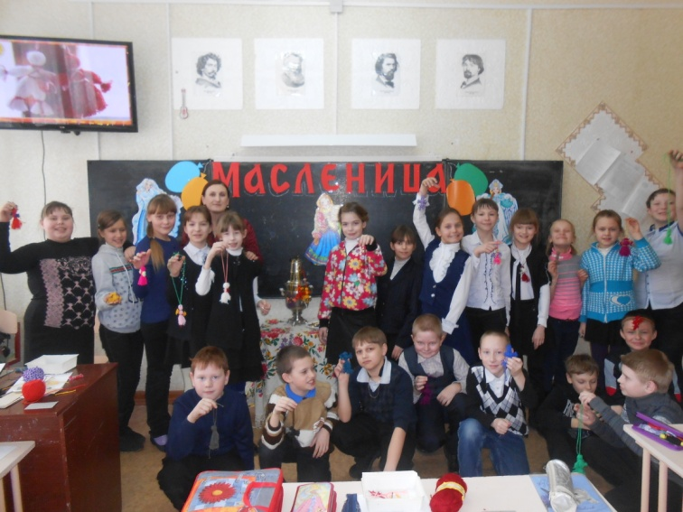

***10. Уборка рабочих мест.***

Приходите снова к нам,  
Рады мы всегда гостям.  
Пришло время расставанья.  
До свиданья! До свиданья

**Список литературы**

1. Выгонов, В.В. Я иду на урок. Начальная школа. Трудовое обучение. Поделки и модели / В.В. Выгонов. – М.: Первое сентября, 2002.
2. [Зуева, О. Л. Уроки труда: пособие для учителя / В. Н. Даванова. – М:](http://www.ozon.ru/context/detail/id/345268/) Илекса, 2006.
3. Конышева, Н. М Конструирование как средство развития школьников на уроках ручного труда : учеб. пособие / Н. М. Конышева. – М.: Владос, 2000.
4. Проснякова, Т.Н. Уроки мастерства / Т.Н. Проснякова. – М.:Учебная литература, 2003.